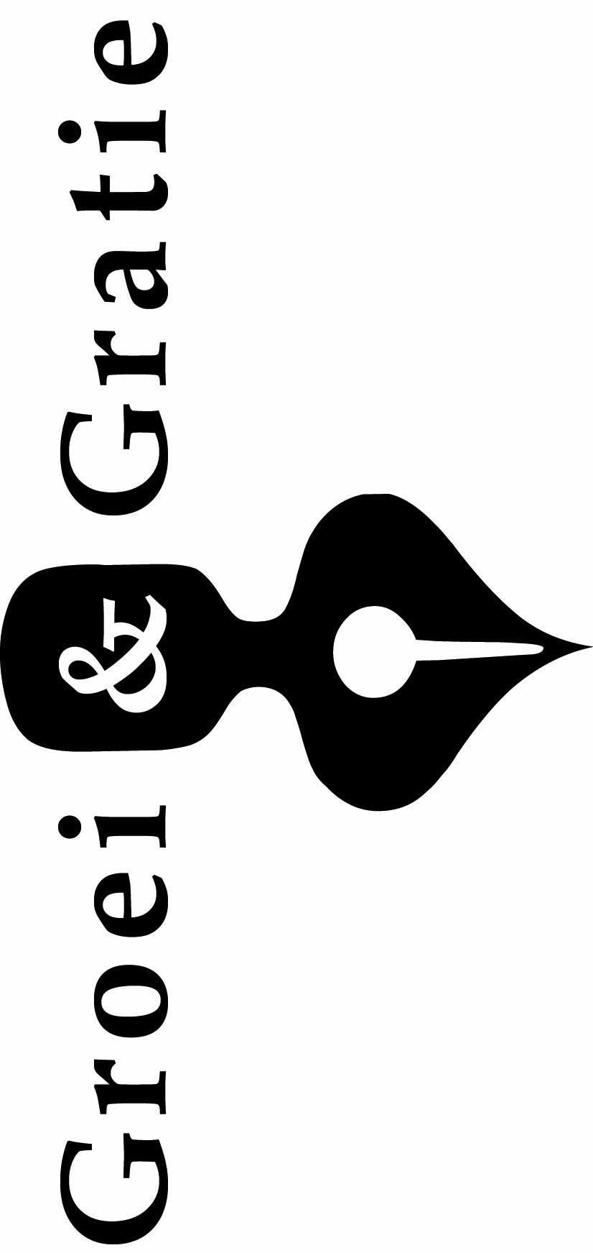
Kleurrijke levensverhalen en meer
en meer

Algemene voorwaarden
Algemeen
Deze algemene voorwaarden zijn van toepassing op alle aanbiedingen, werkzaamheden, offertes en overeenkomsten tussen Adeline Riesselmann en haar opdrachtgevers, respectievelijk hun rechtsopvolgers.
Kwaliteit
1.Adeline Riesselmann verplicht zich tot het leveren van goed werk in overeenstemming met de geldende professionele normen en in overeenstemming met de briefing. Het werk wordt in goed Nederlands en in de standaardspelling geschreven.
Geheimhouding
2.Adeline Riesselmann verplicht zich tot geheimhouding van alle gegevens van de afnemer waarvan zij weet of kan aannemen dat ze vertrouwelijk zijn. Deze geheimhouding strekt zich ook uit tot na de beëindiging van de opdracht.
Concepttekst
3.In overleg met de afnemer worden van te voren een aantal momenten vastgelegd waarop de tekst beoordeeld wordt door de afnemer. In de geoffreerde prijs is per beoordeelde tekst één herziening opgenomen. Meer herzieningen of wijzigingen van de oorspronkelijke opdracht zijn niet in de geoffreerde prijs inbegrepen en worden apart in rekening gebracht tegen het geldende uurtarief van Adeline Riesselmann.
Tussentijdse wijziging van de opdracht
4. Wanneer een opdracht na het verstrekken van de opdrachtbevestiging gewijzigd wordt, is er sprake van een aanvullende opdracht. Deze aanvullende opdracht wordt op verzoek apart geoffreerd.
5. Indien als gevolg van gewijzigde omstandigheden bij de afnemer de opdracht wordt gewijzigd, uitgesteld of ingetrokken, dan is Adeline Riesselmann niet verplicht teksten die nog niet gereed zijn te leveren. Zij heeft echter wel recht op betaling voor de verrichtte arbeid en op een schadevergoeding voor het niet uitgevoerde deel van de opdracht.
6. In geval van overmacht bij Adeline Riesselmann zal deze daarvan onverwijld mededeling doen of laten doen aan de afnemer. Tijdens de periode van overmacht worden de verplichtingen van Adeline Riesselmann opgeschort. Als vast komt te staan dat nakoming door overmacht gedurende twee maanden niet mogelijk is, hebben beide partijen het recht de overeenkomst te ontbinden door een schriftelijke verklaring. De afnemer heeft de verplichting om van Adeline Riesselmann het
uitgevoerde gedeelte van de opdracht af te nemen en haar dat gedeelte te betalen. Dit geldt niet als het uitgevoerde gedeelte geen zelfstandige waarde heeft.
Offerte en offertekosten
7. Aan een kennismakingsgesprek van maximaal één uur zijn geen kosten verbonden.
8. De in een offerte vermelde prijzen zijn inclusief BTW.
8. Elke offerte is vrijblijvend en geldt voor één maand.
Opdracht en opdrachtbevestiging
9. In de offerte en in de opdrachtbevestiging wordt de opdracht kort omschreven en wordt aangegeven:
- het doel van de opdracht, de eisen van de afnemer en de omvang van het werk;
- Wat de inbreng van de afnemer is, bijvoorbeeld het aantal interviews;
- welke materialen en gegevens hij aanlevert, en binnen welke termijn;
- binnen welke tijd de deelteksten en de volledige tekst goedgekeurd moet zijn;
- de uiterste aanlevertermijn;
- vormgeving en afwerking.
Vrijwaring
10. De afnemer heeft als inhoudelijk deskundige de plicht de geleverde teksten en diensten te controleren op onjuistheden en onzorgvuldigheden en aanvaardt de aansprakelijkheid die daaruit voortvloeit. Hij vrijwaart Adeline Riesselmann tegen elke aansprakelijkheid op grond van de huidige of toekomstige wetgeving, tenzij er sprake is van aantoonbare opzet of bewuste roekeloosheid van
Adeline Riesselmann.
Aansprakelijkheid
11. Adeline Riesselmann aanvaardt geen enkele aansprakelijkheid voor eventuele schade, tenzij de schade het rechtstreekse gevolg is van aantoonbare opzet of bewuste roekeloosheid van Adeline Riesselmann. Voor het geval wordt geoordeeld dat Adeline Riesselmann geen beroep op het voorgaande toekomst, geldt dat Adeline Riesselmann jegens de afnemer uitsluitend aansprakelijk is voor vergoeding van de schade tot maximaal het factuurbedrag.

Auteursrechten
12. Zolang het werk niet is geleverd of nog niet geheel is betaald, blijven alle rechten bij Adeline Riesselmann.
13. Bij levering verleent Adeline Riesselmann een exclusieve licentie voor het eenmalige publicatierecht en wel uitsluitend voor het overeengekomen gebruik. Over elk ander gebruik moet een aanvullende overeenkomst gesloten worden. Dit geldt ook voor plaatsing van de
tekst of delen van de tekst in enig ander medium dan waarvoor hij volgens de opdracht werd geschreven.
14. Na de exclusieve licentieverlening als bedoeld in artikel 13 behoudt Adeline Riesselmann haar auteursrechtelijke bevoegdheden.
15. Bij auteursrechtelijk beschermde werken is naamsvermelding verplicht, tenzij daar in de uitvoering overwegende bezwaren tegen bestaan. De afnemer moet deze bezwaren bij het verlenen van de opdracht ter kennis van Adeline Riesselmann brengen en Adeline Riesselmann moet deze bezwaren aanvaarden.
16. Bij inbreuk op het auteursrecht is de afnemer schadevergoeding verschuldigd. Als inbreuk op het auteursrecht van Adeline Riesselmann wordt beschouwd:
- publicatie van haar werk voor ander gebruik dan overeengekomen;
- hergebruik van haar werk zonder toestemming;
- aantasting van haar werk;
- publicatie zonder naamsvermelding.
Betaling
17. Bij opdrachten hoger dan € 500,- euro (incl. btw) dient er bij aanvang van de opdracht een voorschot te worden overgemaakt van 30% van de overeengekomen totaalprijs. Het resterende opdracht wordt gefactureerd direct na oplevering van het werk.
De betalingstermijn van de factuur is veertien dagen na factuurdatum. Bij betalingen later dan veertien dagen na de factuurdatum is de wettelijke rente verschuldigd vanaf de datum die veertien dagen na de factuurdatum ligt. Hiervoor is geen aparte ingebrekestelling nodig. Zowel buitengerechtelijke als gerechtelijke incassokosten, gemaakt in verband met te laten betalingen, zijn voor rekening van de afnemer. De buitengerechtelijke kosten worden gesteld op ten minste 15% van het factuurbedrag met een minimum van 200 euro.
Geschillen
18. Op elke overeenkomst tussen Adeline Riesselmann en de afnemer is Nederlands recht van toepassing. Ingeval van geschillen, voortvloeiend uit deze overeenkomst of daarop voortbouwende overeenkomsten, zullen partijen proberen deze in eerste instantie te schikken. Indien het onmogelijk is gebleken een geschil als hiervoor bedoeld te schikken, zal dat geschil worden beslecht door de bevoegde rechter in het arrondissement van Adeline Riesselmann.

Adeline Riesselmann
030 - 254 20 14
06 – 42 35 40 87

www.groei-en-gratie.nl
info@groei-en-gratie.nl

K.v.K Utrecht 302.402.71

